每日科普-木工验收注意点
- 第一点 用水平仪测量吊顶高度是否一致💡
- 误差2-3mm在可接受范围，如果超出❗必须要求师傅调整，再重新测量
- 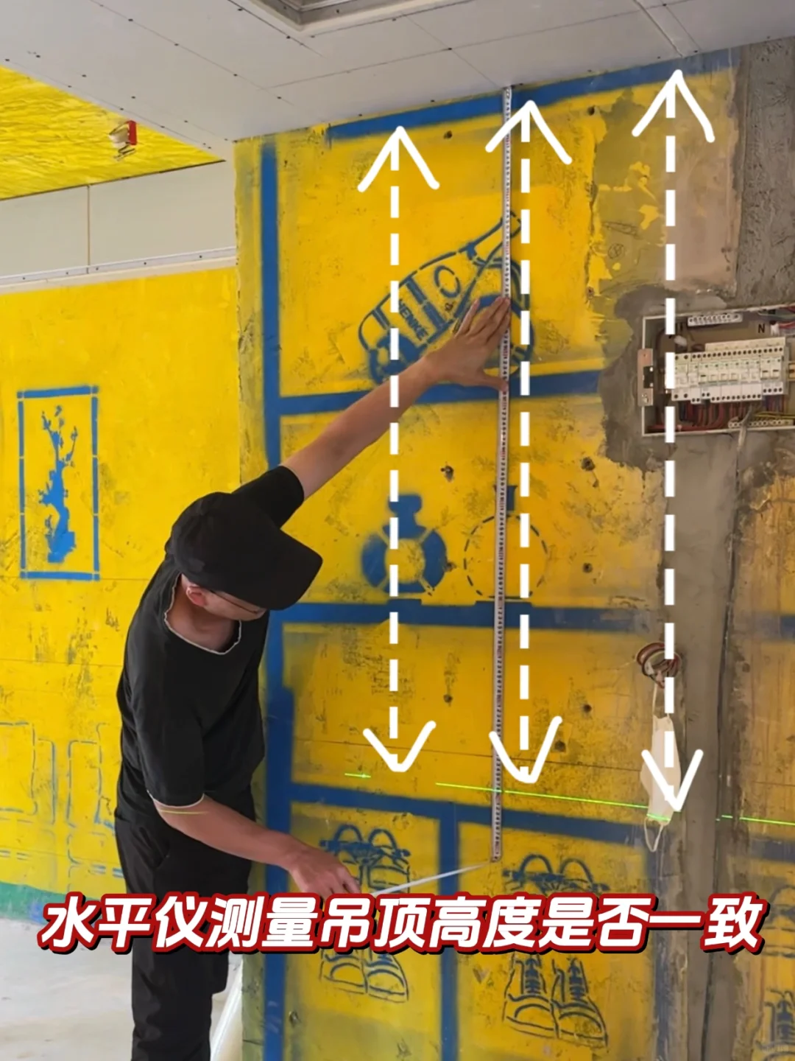

- 第二点 转角处用整板做L型💡
- 转角不能切开拼接❗必须用整板，防止后期开裂
- 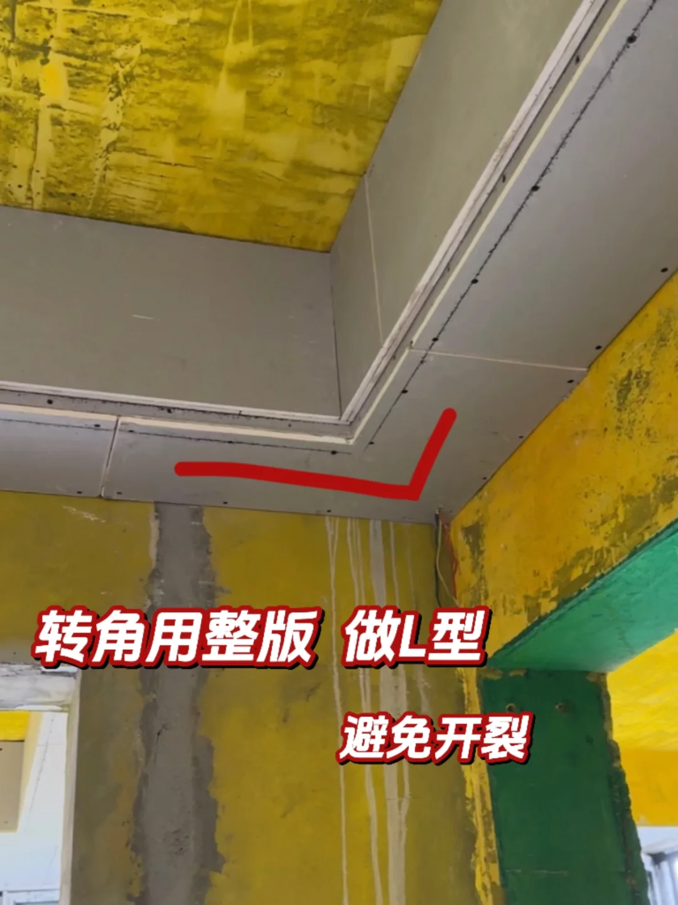

- 第三点 全部用防锈钉💡
- 防止后期生锈，且上腻子之前❗必须再刷一层防锈漆二次保护
- 钉子间距在20cm之内💡
- 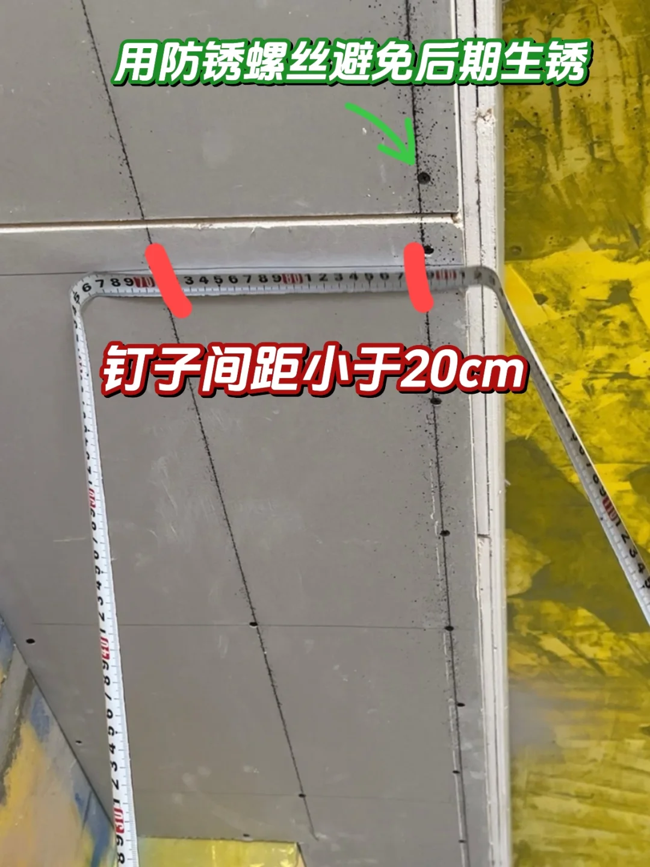

- 第四点
- 石膏板接缝处V型倒角💡方便后期刷漆且避免后期开裂
- 两块挨着的石膏板接缝处不能成一条直线❗必须穿插错开
- 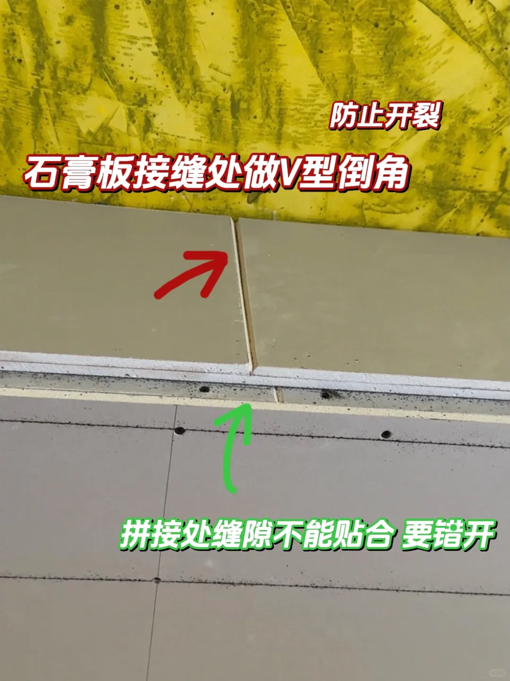

- 第五点 底板托侧板💡先封侧板再封底板，更有效增强承托力
- 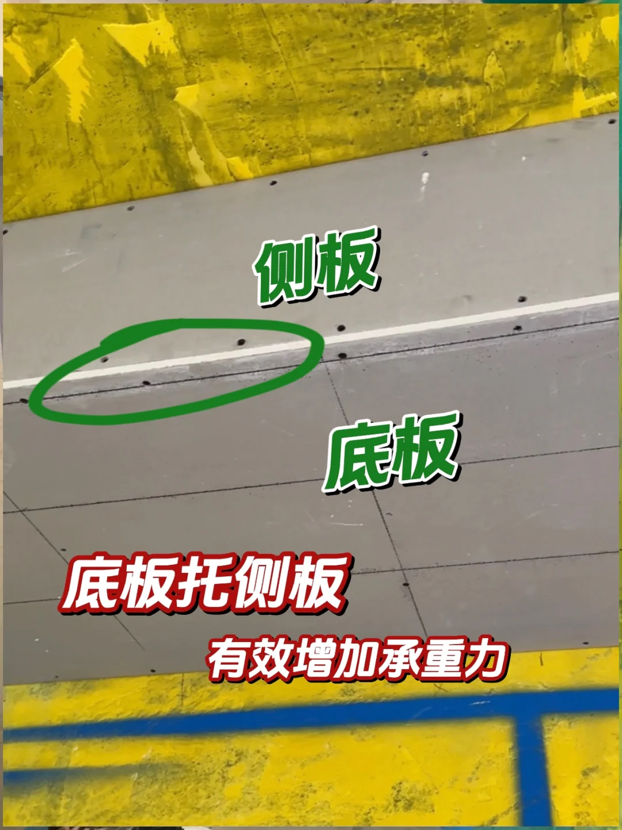

- 第六点 窗帘盒提前预留💡普通窗帘盒预留20cm，电动窗帘盒预留25cm ❗如果有磁吸轨道灯和线型灯也一定要提前开槽
- 